**社**

**会**

**调**

**查**

----大学生消费观调查

1. **调查目的：**

通过调查，了解现在大学生的消费现状，并分析相关的消费心理及暴露的问题，进而提出相应的解决对策，引导大学生树立理性的消费观。

1. **调查步骤与方法：**
2. 通过查阅资料，参考已完成的相关报告，制作调查问卷；
3. 通过QQ、微信等平台，发放问卷，进行调查；
4. 统计调查结果，小组内部分享、讨论，并书写分析与对策。
5. **调查结果：**
6. **问卷结果：**

**大学生消费观调查**

第1题 你的性别是： [单选题]

|  |  |  |
| --- | --- | --- |
| 选项 | 小计 | 比例 |
| 男 | 54 | 45% |
| 女 | 66 | 55% |
| 本题有效填写人次 | 120 |  |

第2题 你所在的年级是： [单选题]

|  |  |  |
| --- | --- | --- |
| 选项 | 小计 | 比例 |
| 大一 | 104 | 86.67% |
| 大二 | 11 | 9.17% |
| 大三 | 4 | 3.33% |
| 大四 | 0 | 0% |
| 博士研究生 | 1 | 0.83% |
| 本题有效填写人次 | 120 |  |

第3题 你一个月的花费大约是： [单选题]

|  |  |  |
| --- | --- | --- |
| 选项 | 小计 | 比例 |
| 1000元以下 | 22 | 18.33% |
| 1000——1500 | 42 | 35% |
| 1500——2000 | 33 | 27.5% |
| 2000——2500 | 12 | 10% |
| 2500以上 | 11 | 9.17% |
| 本题有效填写人次 | 120 |  |

第4题 你所期望的一个月消费是： [单选题]

|  |  |  |
| --- | --- | --- |
| 选项 | 小计 | 比例 |
| 1000元以下 | 31 | 25.83% |
| 1000——1500 | 34 | 28.33% |
| 1500——2000 | 31 | 25.83% |
| 2000——2500 | 11 | 9.17% |
| 2500以上 | 13 | 10.83% |
| 本题有效填写人次 | 120 |  |

第5题 你的生活费主要来源是： [单选题]

|  |  |  |
| --- | --- | --- |
| 选项 | 小计 | 比例 |
| 学校勤工助学 | 2 | 1.67% |
| 课余兼职 | 1 | 0.83% |
| 做外教 | 0 | 0% |
| 家中补给 | 110 | 91.67% |
| 奖学金 | 4 | 3.33% |
| 其他 | 3 | 2.5% |
| 本题有效填写人次 | 120 |  |

第6题 当你缺钱时你采取的方式是 [单选题]

|  |  |  |
| --- | --- | --- |
| 选项 | 小计 | 比例 |
| 向父母要钱 | 84 | 70% |
| 做兼职 | 21 | 17.5% |
| 向同学借 | 3 | 2.5% |
| 贷款 | 1 | 0.83% |
| 其它 | 11 | 9.17% |
| 本题有效填写人次 | 120 |  |

第7题 你每个月消费主要在哪个方面： [多选题]

|  |  |  |
| --- | --- | --- |
| 选项 | 小计 | 比例 |
| 伙食 | 113 | 94.17% |
| 购买衣物 | 64 | 53.33% |
| 日用品 | 75 | 62.5% |
| 学习 | 39 | 32.5% |
| 娱乐 | 65 | 54.17% |
| 通讯 | 30 | 25% |
| 其他 | 12 | 10% |
| 本题有效填写人次 | 120 |  |

第8题 你一般在哪里用餐： [单选题]

|  |  |  |
| --- | --- | --- |
| 选项 | 小计 | 比例 |
| 食堂 | 99 | 82.5% |
| 饭馆 | 9 | 7.5% |
| 路边小摊 | 2 | 1.67% |
| 外卖 | 7 | 5.83% |
| 其他 | 3 | 2.5% |
| 本题有效填写人次 | 120 |  |

第9题 你每周在学校食堂用食频率是多少？ [单选题]

|  |  |  |
| --- | --- | --- |
| 选项 | 小计 | 比例 |
| 5次左右 | 25 | 20.83% |
| 10次左右 | 24 | 20% |
| 15次左右 | 32 | 26.67% |
| 20次左右 | 39 | 32.5% |
| 本题有效填写人次 | 120 |  |

第10题 你一般在哪里购物： [单选题]

|  |  |  |
| --- | --- | --- |
| 选项 | 小计 | 比例 |
| 大型超市或商场百货 | 40 | 33.33% |
| 专卖店或品牌店 | 5 | 4.17% |
| 特色店，折扣店 | 4 | 3.33% |
| 路边小摊，小店 | 4 | 3.33% |
| 网购 | 62 | 51.67% |
| 其它 | 5 | 4.17% |
| 本题有效填写人次 | 120 |  |

第11题 你网购的频率是 [单选题]

|  |  |  |
| --- | --- | --- |
| 选项 | 小计 | 比例 |
| 每天购物 | 3 | 2.5% |
| 每周4-5次 | 4 | 3.33% |
| 每周2-3次 | 27 | 22.5% |
| 每周1次 | 36 | 30% |
| 每月一次 | 38 | 31.67% |
| 更少 | 12 | 10% |
| 本题有效填写人次 | 120 |  |

第12题 和朋友外出时采取的买单方式： [单选题]

|  |  |  |
| --- | --- | --- |
| 选项 | 小计 | 比例 |
| AA制 | 55 | 45.83% |
| 有人买单请客 | 3 | 2.5% |
| 视情况而定 | 62 | 51.67% |
| 本题有效填写人次 | 120 |  |

第13题 你是否有记账的习惯 [单选题]

|  |  |  |
| --- | --- | --- |
| 选项 | 小计 | 比例 |
| 一直有 | 22 | 18.33% |
| 偶尔有 | 59 | 49.17% |
| 从无 | 39 | 32.5% |
| 本题有效填写人次 | 120 |  |

第14题 以下哪项符合你的消费方式 [单选题]

|  |  |  |
| --- | --- | --- |
| 选项 | 小计 | 比例 |
| 能省责省 | 45 | 37.5% |
| 事先做好消费计划在花钱 | 52 | 43.33% |
| 毫不在乎想花就花 | 19 | 15.83% |
| 其他 | 4 | 3.33% |
| 本题有效填写人次 | 120 |  |

第15题 你如何看待自己目前消费情况 [单选题]

|  |  |  |
| --- | --- | --- |
| 选项 | 小计 | 比例 |
| 高得惨不忍睹 | 10 | 8.33% |
| 偏高 | 50 | 41.67% |
| 正合适 | 57 | 47.5% |
| 偏低 | 2 | 1.67% |
| 非常低 | 1 | 0.83% |
| 本题有效填写人次 | 120 |  |

1. **图表分析：**

**大学生消费观调查**

第1题 你的性别是： [单选题]

|  |  |  |
| --- | --- | --- |
| 选项 | 小计 | 比例 |
| 男 | 54 | 45% |
| 女 | 66 | 55% |
| 本题有效填写人次 | 120 |  |

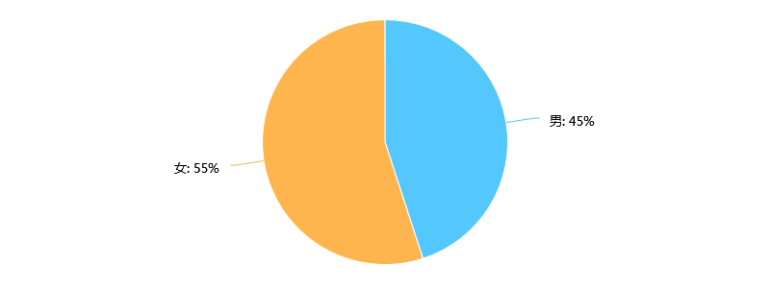

第2题 你所在的年级是： [单选题]

|  |  |  |
| --- | --- | --- |
| 选项 | 小计 | 比例 |
| 大一 | 104 | 86.67% |
| 大二 | 11 | 9.17% |
| 大三 | 4 | 3.33% |
| 大四 | 0 | 0% |
| 博士研究生 | 1 | 0.83% |
| 本题有效填写人次 | 120 |  |

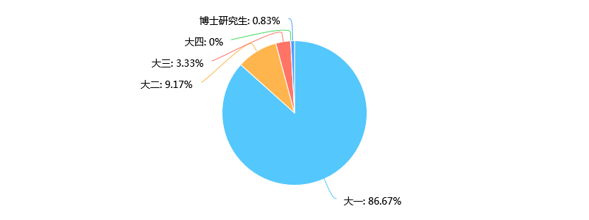

第3题 你一个月的花费大约是： [单选题]

|  |  |  |
| --- | --- | --- |
| 选项 | 小计 | 比例 |
| 1000元以下 | 22 | 18.33% |
| 1000——1500 | 42 | 35% |
| 1500——2000 | 33 | 27.5% |
| 2000——2500 | 12 | 10% |
| 2500以上 | 11 | 9.17% |
| 本题有效填写人次 | 120 |  |

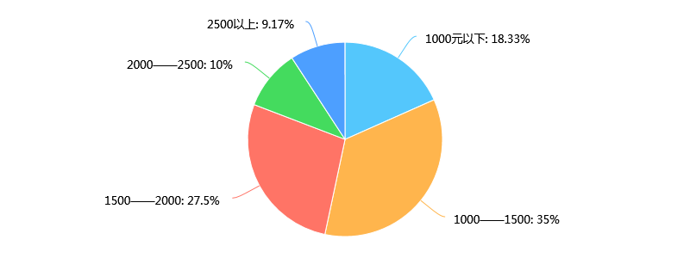

第4题 你所期望的一个月消费是： [单选题]

|  |  |  |
| --- | --- | --- |
| 选项 | 小计 | 比例 |
| 1000元以下 | 31 | 25.83% |
| 1000——1500 | 34 | 28.33% |
| 1500——2000 | 31 | 25.83% |
| 2000——2500 | 11 | 9.17% |
| 2500以上 | 13 | 10.83% |
| 本题有效填写人次 | 120 |  |

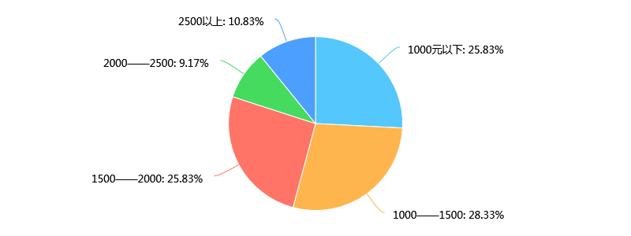

第5题 你的生活费主要来源是： [单选题]

|  |  |  |
| --- | --- | --- |
| 选项 | 小计 | 比例 |
| 学校勤工助学 | 2 | 1.67% |
| 课余兼职 | 1 | 0.83% |
| 做外教 | 0 | 0% |
| 家中补给 | 110 | 91.67% |
| 奖学金 | 4 | 3.33% |
| 其他 | 3 | 2.5% |
| 本题有效填写人次 | 120 |  |

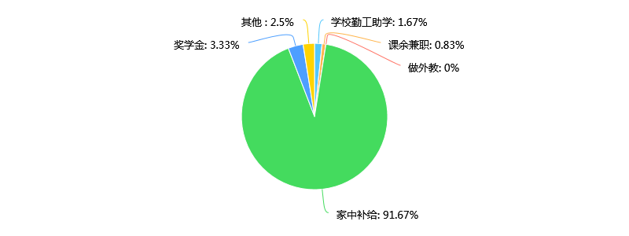

第6题 当你缺钱时你采取的方式是 [单选题]

|  |  |  |
| --- | --- | --- |
| 选项 | 小计 | 比例 |
| 向父母要钱 | 84 | 70% |
| 做兼职 | 21 | 17.5% |
| 向同学借 | 3 | 2.5% |
| 贷款 | 1 | 0.83% |
| 其它 | 11 | 9.17% |
| 本题有效填写人次 | 120 |  |

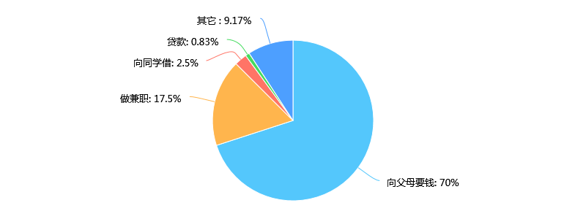

第7题 你每个月消费主要在哪个方面： [多选题]

|  |  |  |
| --- | --- | --- |
| 选项 | 小计 | 比例 |
| 伙食 | 113 | 94.17% |
| 购买衣物 | 64 | 53.33% |
| 日用品 | 75 | 62.5% |
| 学习 | 39 | 32.5% |
| 娱乐 | 65 | 54.17% |
| 通讯 | 30 | 25% |
| 其他 | 12 | 10% |
| 本题有效填写人次 | 120 |  |

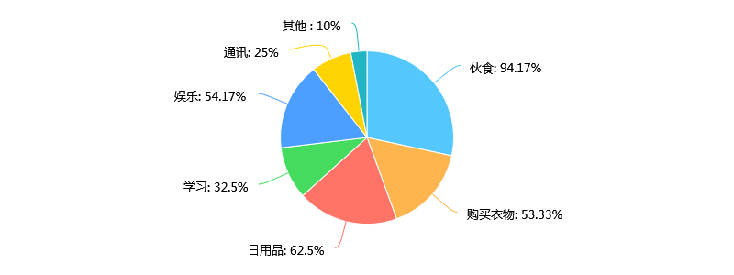

第8题 你一般在哪里用餐： [单选题]

|  |  |  |
| --- | --- | --- |
| 选项 | 小计 | 比例 |
| 食堂 | 99 | 82.5% |
| 饭馆 | 9 | 7.5% |
| 路边小摊 | 2 | 1.67% |
| 外卖 | 7 | 5.83% |
| 其他 | 3 | 2.5% |
| 本题有效填写人次 | 120 |  |

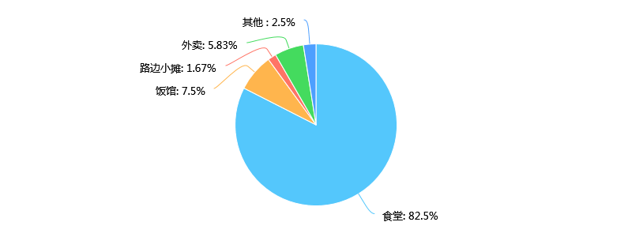

第9题 你每周在学校食堂用食频率是多少？ [单选题]

|  |  |  |
| --- | --- | --- |
| 选项 | 小计 | 比例 |
| 5次左右 | 25 | 20.83% |
| 10次左右 | 24 | 20% |
| 15次左右 | 32 | 26.67% |
| 20次左右 | 39 | 32.5% |
| 本题有效填写人次 | 120 |  |

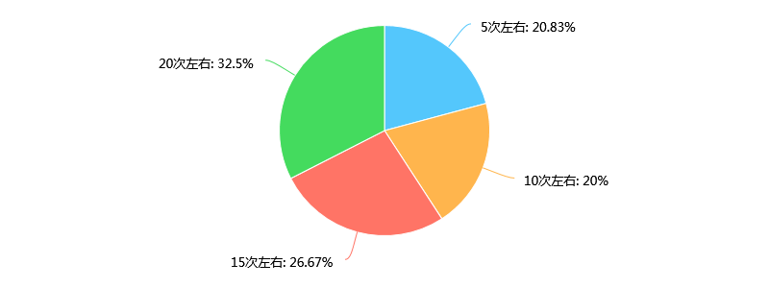

第10题 你一般在哪里购物： [单选题]

|  |  |  |
| --- | --- | --- |
| 选项 | 小计 | 比例 |
| 大型超市或商场百货 | 40 | 33.33% |
| 专卖店或品牌店 | 5 | 4.17% |
| 特色店，折扣店 | 4 | 3.33% |
| 路边小摊，小店 | 4 | 3.33% |
| 网购 | 62 | 51.67% |
| 其它 | 5 | 4.17% |
| 本题有效填写人次 | 120 |  |

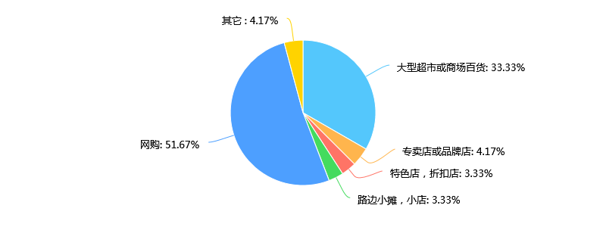

第11题 你网购的频率是 [单选题]

|  |  |  |
| --- | --- | --- |
| 选项 | 小计 | 比例 |
| 每天购物 | 3 | 2.5% |
| 每周4-5次 | 4 | 3.33% |
| 每周2-3次 | 27 | 22.5% |
| 每周1次 | 36 | 30% |
| 每月一次 | 38 | 31.67% |
| 更少 | 12 | 10% |
| 本题有效填写人次 | 120 |  |

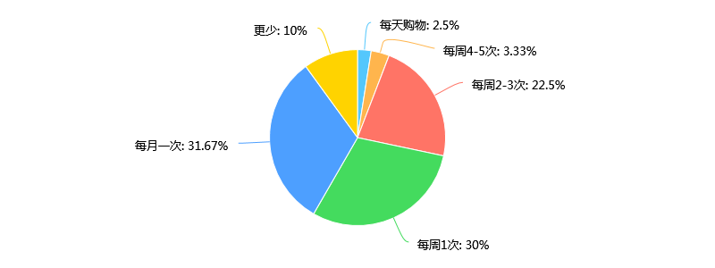

第12题 和朋友外出时采取的买单方式： [单选题]

|  |  |  |
| --- | --- | --- |
| 选项 | 小计 | 比例 |
| AA制 | 55 | 45.83% |
| 有人买单请客 | 3 | 2.5% |
| 视情况而定 | 62 | 51.67% |
| 本题有效填写人次 | 120 |  |

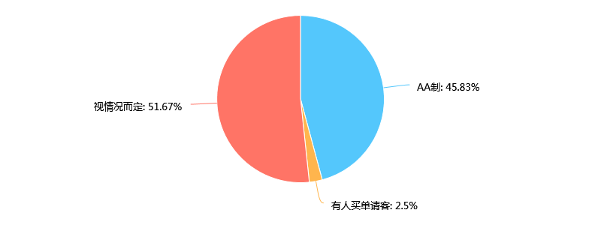

第13题 你是否有记账的习惯 [单选题]

|  |  |  |
| --- | --- | --- |
| 选项 | 小计 | 比例 |
| 一直有 | 22 | 18.33% |
| 偶尔有 | 59 | 49.17% |
| 从无 | 39 | 32.5% |
| 本题有效填写人次 | 120 |  |

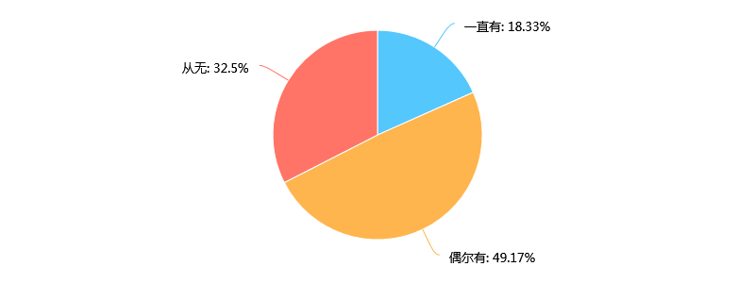

第14题 以下哪项符合你的消费方式 [单选题]

|  |  |  |
| --- | --- | --- |
| 选项 | 小计 | 比例 |
| 能省责省 | 45 | 37.5% |
| 事先做好消费计划在花钱 | 52 | 43.33% |
| 毫不在乎想花就花 | 19 | 15.83% |
| 其他 | 4 | 3.33% |
| 本题有效填写人次 | 120 |  |

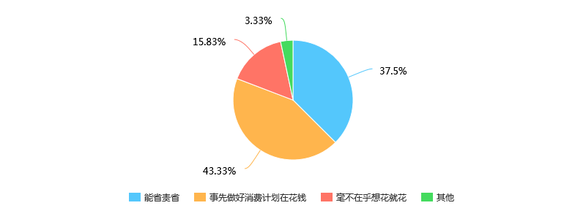

第15题 你如何看待自己目前消费情况 [单选题]

|  |  |  |
| --- | --- | --- |
| 选项 | 小计 | 比例 |
| 高得惨不忍睹 | 10 | 8.33% |
| 偏高 | 50 | 41.67% |
| 正合适 | 57 | 47.5% |
| 偏低 | 2 | 1.67% |
| 非常低 | 1 | 0.83% |
| 本题有效填写人次 | 120 |  |

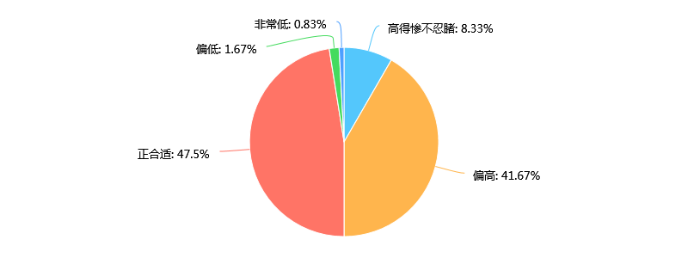

1. **结果分析与解决对策：**

**1、赵培翔：**

从调查报告中看出，目前大学生消费水平偏高，并且金钱来源基本都是来源于父母，很少有自主兼职挣生活费的，网购目前逐渐成为购物的主要方式。网购因为过于方便，又过于便宜，导致学生无节制购物成为隐患。目前学生食堂用餐情况较好，偶尔有出校门吃饭的情况。  
解决方案：

（1）开展学生正确消费观念活动，提高学生消费意识；  
（2）改进食堂饭菜，让学生有更多选择，并经常在食堂吃饭；  
（3）鼓励学生进行兼职，提前学会适应社会。

**2、党斯琦：**

现基本所有学生的生活费都来自父母，且消费基本都在1000-2000，很合理的花销，但也有人会花费偏多。大部分都花费在饮食，日用品，衣物与娱乐上，学习上花费的并没有很多，但大学在学习方面的花销本就不多。吃饭基本上都在食堂。衣服一般是商场与网购。但现在很多大学上没有记账的习惯，导致不少人觉得自己的消费偏高。

解决方案：

（1）为了减少消费和更理性的消费，应该养成记账的习惯，不用记得过细，但大致要知道自己钱都花在哪里。

（2）可以适当地，在不影响学习的条件下，做一些兼职，减少父母的负担，更能锻炼自己。

（3）现在大学生网购过多，应适当的减少。

**3、马铭辰：**

通过调查，大部分的同学花费介于1000-2000，与他们的预期较为相符。绝大部分同学的生活费来自父母。同学们更喜欢将钱花在美食上，大部分人喜欢网购；小部分人控制力较差，网购频率过高。但是大部分人没有持续记账的习惯，对自己的消费情况不了解。

解决方案：

（1）生活费来源可扩展，可通过兼职等减轻父母压力；

（2）养成记账的习惯，理性消费，避免不必要的消费；

（3）养成良好的消费习惯，能省则省，做到有计划的理财。

**4、桑昊天：**

总的来说大学生资金来源主要是靠父母，这与国外的相比，国内学生缺少实践经验；大家主要的消费方式主要是网购，这与我国当前现状相符；而伙食主要在校园食堂，这与新校区周围经济圈未发展起来有关。

解决方案：

（1）可以适当兼职，或参与校内有工时的项目，增加社会经验；

（2）尽量理性网购，避免购买因一时冲动而购买的无用产品；

（3）可以养成攒钱的习惯，为应对突发情况和日后所需启动资金。

**5、顾书豪：**

总共收到了120份的答卷，其中男女大约各占一半，由于学校的原因问卷大部分来自于大一，其中从各个月的生活费之中可以看出大部分学生的生活费是两千元以下，并且大部分学生对于自己目前的生活费水平是比较满意的，不过大部分学生的自我独立能力不强，在平时缺少生活费时，大部分是向家长要钱，而不是自己想办法。由于学校地理位置的影响，大部分学生购物方式为网购（次数较高），并且只能在学校吃饭。 不只是如此，大部分学生也不会拥有记账的习惯。

解决方法：

（1）针对学生生活费用完之后向家长要钱，可以向学校提议建立勤工助学的岗位；

（2）只在学校食堂吃饭，可以让学校鼓励引进一部分愿意开设饭店学校来投资；

（3）不拥有记账习惯：“可以开设讲座使得学生养成这种习惯。

**6、郑茂林：**

在对120人调查之后显示，大一学生每个月的经济来源大多数是父母给予，而且缺钱之后大部分也是向父母求助，极少部分会自己去赚钱。网购和大型购物超市成为了当代大学生主要的购物地点，但是存在部分人网购次数超出平常人。

解决方案：

（1）大学生应该在大学期间对消费情况进行记录，并且应该有目的性的控制自己的消费；

（2）大学生可以在上学期间寻找空余时间找一份兼职来找外快；

（3）在选择吃饭地点时尽量选择食堂,食堂的饭菜比较卫生。

**7、王昊天：**

本次调查有120人参与，其中男生54人，女生66人。大部分人的消费在2000元以下，与其所期望的消费量接近。生活费主要来源于家中补给，缺钱时，七成的人会向父母要钱。其消费领域十分广泛，选择超市及网购的人占多数，且大部分人会事先进行理财，对于自己的消费情况，很少有人认为偏低。

解决方案：

（1）扩展生活费来源，减少父母压力；

（2）学会合理理财，坚持记账；

（3）有目的性地去消费。

**8、方紫晴：**

本次调查对总共120人次进行了消费观调查，从本次调查中可以发现，绝大部分的大学生生活费的主要来源是家中补给，而在缺钱时也主要采取向父母求助的办法，部分同学会采用做兼职来解决困难。在购物方面，到实体店购买在大学生中已经不是主流，会有更多的大学生倾向更加方便的网购。在理财方面，只有大概六分之一的同学有长期记账的习惯，大部分同学并不习惯于记录收支，但是不记账的习惯并不会使大部分人养成乱花钱的习惯，大部分人还是有组织有计划地合理使用自己的生活费。

解决方案：

（1）应该养成记账的习惯，更合理的使用自己的生活费；

（2）网购是一个很好的购物形式，可以提供方便并且可以省点钱，但是要理智网购，而不是看到喜欢的就买过于频繁购物；

（3）可以尝试一些简单的兼职来增加生活费和社会经历。

**8、饶肇桓：**

1. **附录：**

**1、调查问卷：**

|  |  |  |  |  |  |  |  |  |  |  |  |  |  |  |  |  |  |  |  |  |  |  |  |  |  |  |  |  |  |  |  |  |  |  |  |  |  |  |  |  |  |  |  |  |  |  |  |  |  |  |
| --- | --- | --- | --- | --- | --- | --- | --- | --- | --- | --- | --- | --- | --- | --- | --- | --- | --- | --- | --- | --- | --- | --- | --- | --- | --- | --- | --- | --- | --- | --- | --- | --- | --- | --- | --- | --- | --- | --- | --- | --- | --- | --- | --- | --- | --- | --- | --- | --- | --- | --- |
| |  |  | | --- | --- | | **大学生消费观调查** | | |  |  |  |  | | --- | |  | | **1.** 你的性别是： [单选题] [必答题] | | ○ 男    ○ 女 | |  | | **2.** 你所在的年级是： [单选题] [必答题] | | ○ 大一    ○ 大二    ○ 大三    ○ 大四    ○ 博士研究生 | |  | | **3.** 你一个月的花费大约是： [单选题] [必答题] | | ○ 1000元以下    ○ 1000——1500    ○ 1500——2000    ○ 2000——2500    ○ 2500以上 | |  | | **4.** 你所期望的一个月消费是： [单选题] [必答题] | | ○ 1000元以下    ○ 1000——1500    ○ 1500——2000    ○ 2000——2500    ○ 2500以上 | |  | | **5.** 你的生活费主要来源是： [单选题] [必答题] | | ○ 学校勤工助学    ○ 课余兼职    ○ 做外教    ○ 家中补给    ○ 奖学金    ○ 其他 _________________ | |  | | **6.** 当你缺钱时你采取的方式是 [单选题] [必答题] | | ○ 向父母要钱    ○ 做兼职    ○ 向同学借    ○ 贷款    ○ 其它 _________________ | |  | | **7.** 你每个月消费主要在哪个方面： [多选题] [必答题] | | □ 伙食    □ 购买衣物    □ 日用品    □ 学习    □ 娱乐    □ 通讯    □ 其他 _________________ | |  | | **8.** 你一般在哪里用餐： [单选题] [必答题] | | ○ 食堂    ○ 饭馆    ○ 路边小摊    ○ 外卖    ○ 其他 _________________ | |  | | **9.** 你每周在学校食堂用食频率是多少？ [单选题] [必答题] | | ○ 5次左右    ○ 10次左右    ○ 15次左右    ○ 20次左右 | |  | | **10.** 你一般在哪里购物： [单选题] [必答题] | | ○ 大型超市或商场百货    ○ 专卖店或品牌店    ○ 特色店，折扣店    ○ 路边小摊，小店    ○ 网购    ○ 其它 _________________ | |  | | **11.** 你网购的频率是 [单选题] [必答题] | | ○ 每天购物    ○ 每周4-5次    ○ 每周2-3次    ○ 每周1次    ○ 每月一次    ○ 更少 | |  | | **12.** 和朋友外出时采取的买单方式： [单选题] [必答题] | | ○ AA制    ○ 有人买单请客    ○ 视情况而定 | |  | | **13.** 你是否有记账的习惯 [单选题] [必答题] | | ○ 一直有    ○ 偶尔有    ○ 从无 | |  | | **14.** 以下哪项符合你的消费方式 [单选题] [必答题] | | ○ 能省责省    ○ 事先做好消费计划在花钱    ○ 毫不在乎想花就花    ○ 其他 _________________ | |  | | **15.** 你如何看待自己目前消费情况 [单选题] [必答题] | | ○ 高得惨不忍睹    ○ 偏高    ○ 正合适    ○ 偏低    ○ 非常低 | |  | |

1. **成员名单：**

|  |  |  |  |
| --- | --- | --- | --- |
| **成员** | **学号** | **班级** | **任务** |
| 桑昊天 | 16722022 | 计科 1601 | 制作报告书，寻找材料，  组织活动，撰写感想 |
| 王昊天 | 16722029 | 计科 1601 | 寻找材料，制作调查报告  组织活动，撰写感想 |
| 赵培翔 | 16722036 | 计科 1601 | 寻找材料，发放问卷  撰写感想 |
| 顾书豪 | 16722007 | 计科 1601 | 寻找材料，组织活动，  撰写感想，统计数据 |
| 饶肇桓 | 16722020 | 计科 1601 | 撰写感想，审阅，  管理活动资金 |
| 郑茂林 | 16722037 | 计科 1601 | 撰写感想，安排场地  发放问卷 |
| 刘恩东 | 16722013 | 计科 1601 | 撰写感想，安排场地  打印相关文件 |
| 马铭辰 | 16722017 | 计科 1601 | 撰写感想，寻找资料，  统计数据 |
| 党斯琦 | 16722005 | 计科 1601 | 撰写感想，发放问卷  制作图表 |
| 方紫晴 | 16722006 | 计科 1601 | 撰写感想，发放问卷  制作图表 |